TRANSFORMARI GEOMETRICE 2D

Obiectele 2D/3D sunt reprezentate prin:
- Date geometrice: coord. Varfurilor raportate la un sistem de coordonate carteziene 2D sau 3D
- Atribute topologice, care definesc modul in care sunt conectate varfurile (laturi, ciclul de laturi al unei fete, etc.)
- Atribute de aspect: culoarea, tipul de interior pentru suprafete 2D, atribute de material pentru suprafete 3D (refractia/reflexia luminii de catre suprafata)

TRANSFORMARI GEOMETRICE:
- Sunt operatii fundamentale in sinteza imaginilor
- Folosite pentru:
  - Redarea desenelor la diferite marimi
  - Compunerea desenelor sau a scenelor 3D
  - Realizarea animatiei
  - Transformarea obiectelor dintr-un spatiu de coordonate logic, in care sunt definite, in spatiul fizic de afisare
TRANSFORMARI GEOMETRICE 2D = transformari ale obiectelor definite in sistemul de coordonate carteziene XOY, numite si obiecte 2D. Fiecare varf al unui obiect 2D este definit printr-o pereche de coordonate (x,y).

Transformari geometrice elementare:
- Translatia
- Scalarea fata de origine
- Rotatia fata de origine
- Forfecarea fata de origine
- Oglinidirile fata de axele principale si fata de origine
Orice alta transformare se obtine prin compunerea a 2 sau mai multe transformari elementare:
- Scalarea/rotatia fata de un punct oarecare din plan
- Scalare compusa cu translatie

TRANSFORMARI GEOMETRICE 2D ELEMENTARE:
Translatia: este definita printr-un vector T[tx, ty].
Formule:
x’ = x + tx;
y’ = y + ty;

[x’, y’] = [x, y] * M (matrice)
x’ = M * x
y’ y

Scalarea fata de origine: este definita prin doua numere reale
- Sx = scalarea pe axa OX
- Sy = scalarea pe axa OY
Formule:
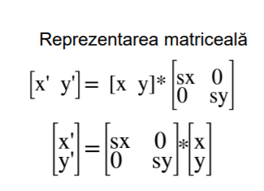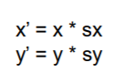

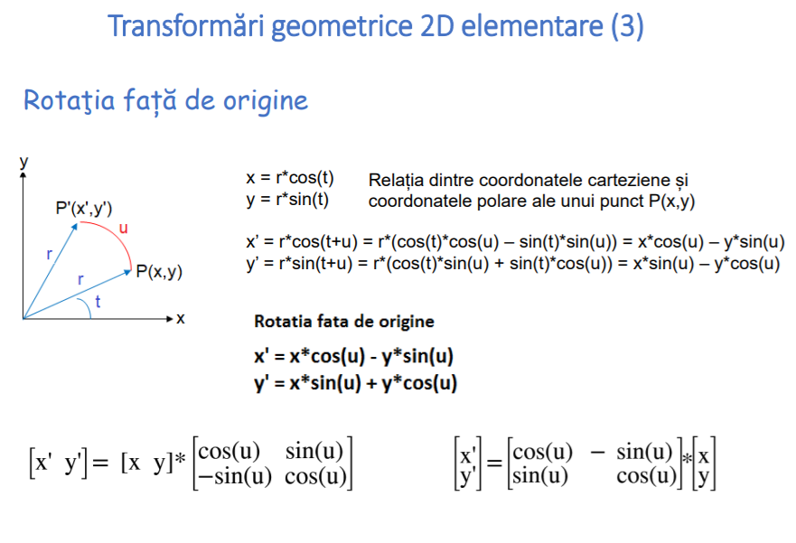

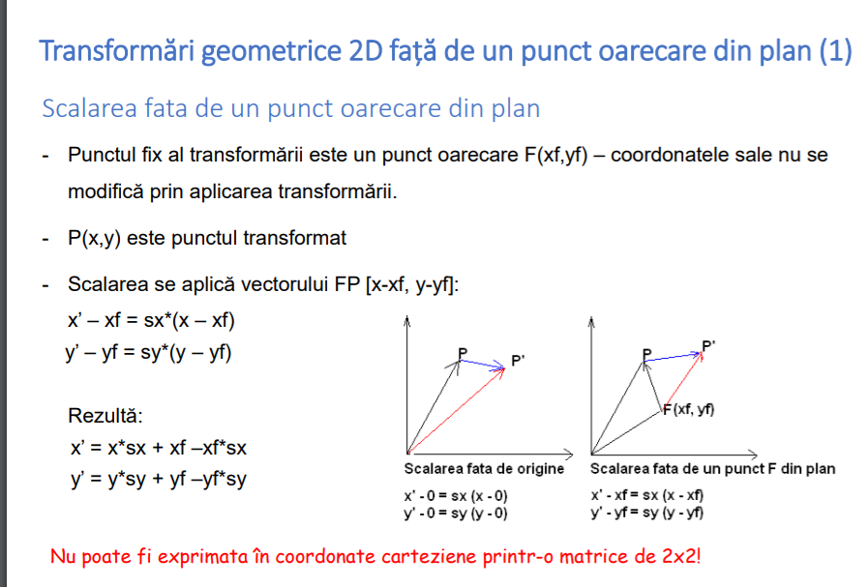

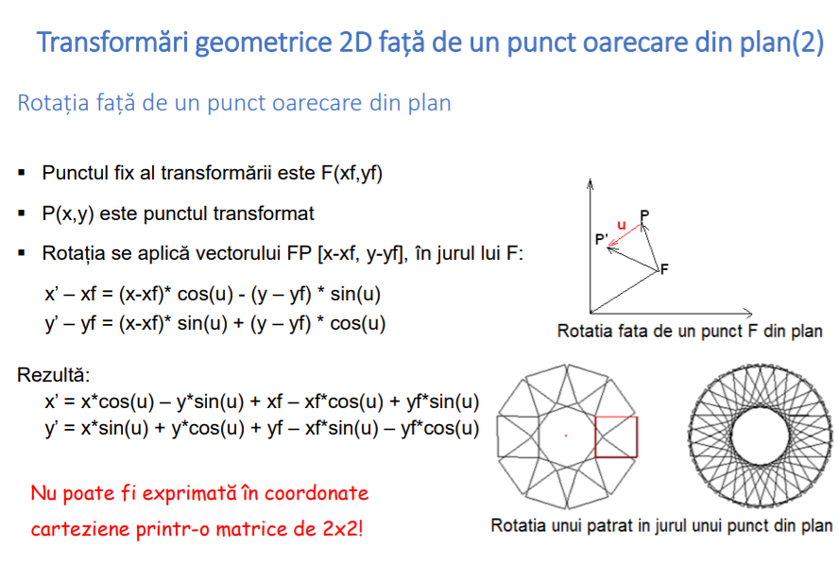

TRANSLATIA NU POATE FI REPREZENTAT IN COORDONATE CARTEZIENE, ACEASTA IMPUNE REPREZENTAREA TRANSFORMARII IN COORDONATE OMOGENE

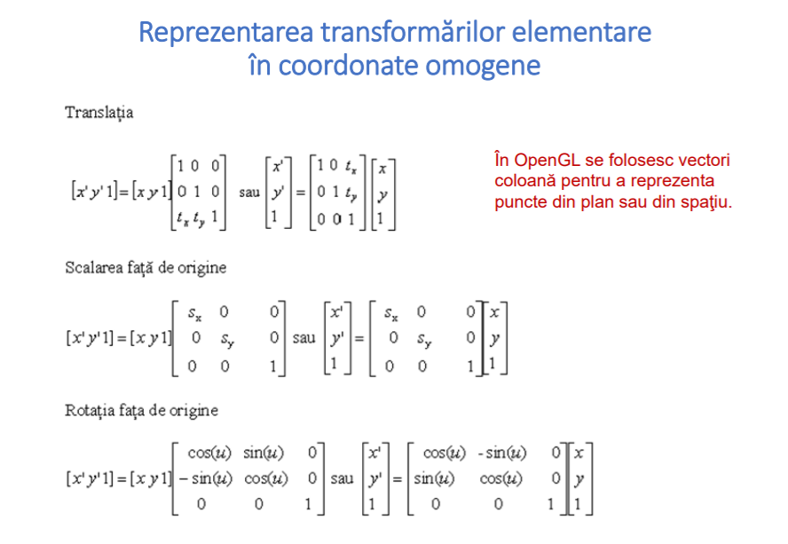

Transformari inverse ale transformarilor elementare:
- T(tx, ty)^-1 = T(-tx, -ty)
- S(0, 0, sx, sy)^-1 = S(0, 0, 1/sx, 1/sy);
- R(0, 0, u)^-1 = R(0, 0, -u)

Exemple de transformari compuse: scalare/rotatia fata de un punct oarecare din plan:
- Translatia prin care punctul fix al transformarii ajunge in origine: T(-xf, -yf);
- Scalarea/rotatia fata de origine: S(0, 0, sx, sy)/ R(0, 0, u);
- Translatia inversa celei de la pct 1.
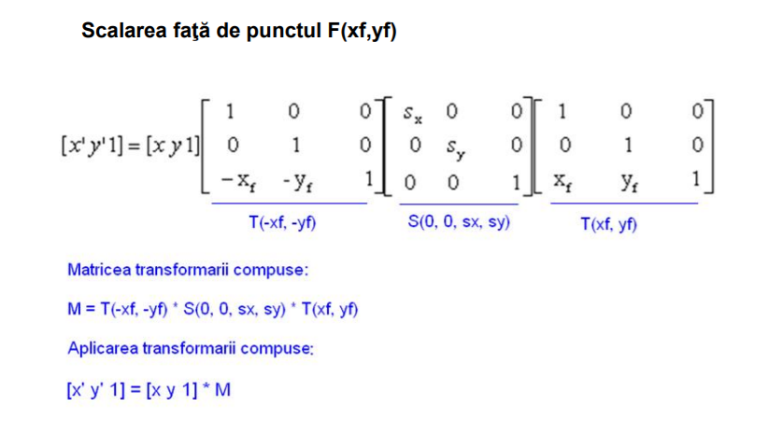

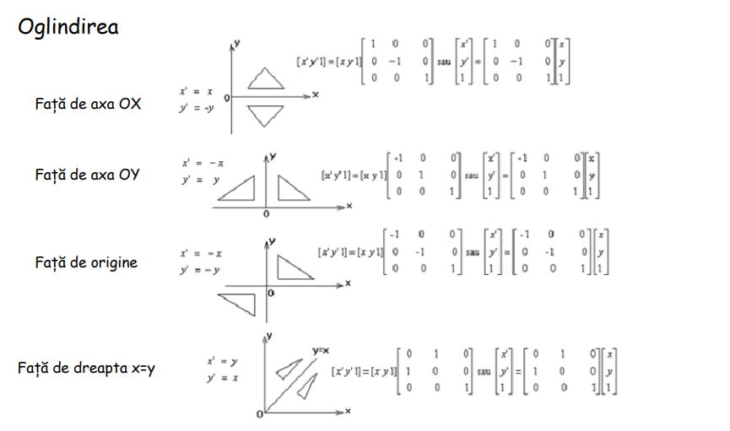

Oglindirea fata de o dreapta oarecare:
- O translatie, astfel incat dreapta sa treaca prin origine
- O rotatie fata de origine astfel incat dreapta sa se suprapuna peste una dintre axele principale
- Oglindirea fata de axa principala peste care a fost suprapusa dreapta
- Rotatia inversa celei de la pct 2
- Translatia inversa celei de la pct 1

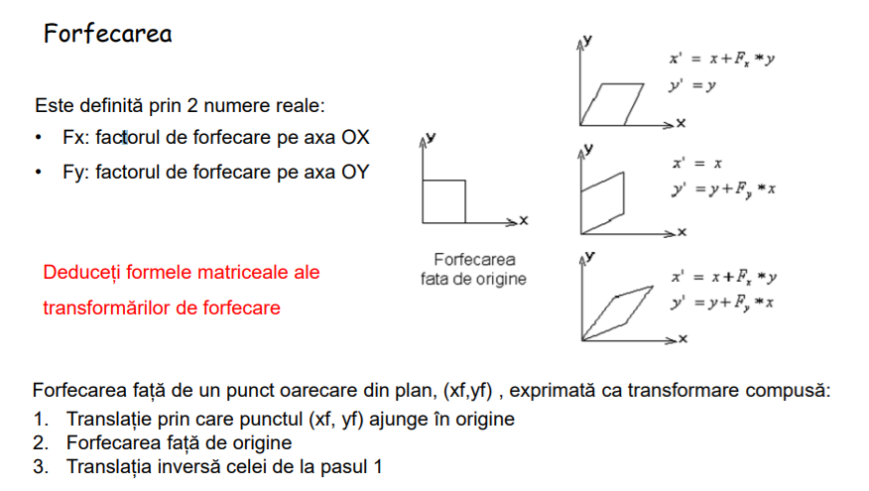
TRANSFORMAREA DE VIZUALIZARE 2D

Coordonate logice si coordonate fizice

Desenele reprezentate intr-un program de aplicatie grafica 2D sunt, de regula, raportate la un sistem de coordonate diferit de cel al suprafetei de afisare

TRANSFORMAREA “FEREASTRA-POARTA”

Fereastra(de vizualizare): zona din spatiul coordonatelor logice al carei continut se va afisa
Poarta(de afisare): zona din spatiul coordonatelor fizice in care se va afisa continutul ferestrei

F:punctul din fereastra
P:punctul din poarta
Pozitia relativa a lui P in poarta de afisare este aceeasi cu pozitia relativa a lui F in fereastra

